Научно-исследовательская деятельность

Научно-исследовательская деятельность является важнейшим компонентом, обеспечивающим эффективное достижение целей, решение задач, а также поступательное развитие и модернизацию Академии Национальной гвардии Республики Казахстан.
Академия 13 апреля 2023 года аккредитована в качестве субъекта научной и (или) научно-технической деятельности для участия в конкурсах научных, научно-технических проектов и программ, финансируемых из государственного бюджета и иных источников, не запрещенных законодательством Республики Казахстан.

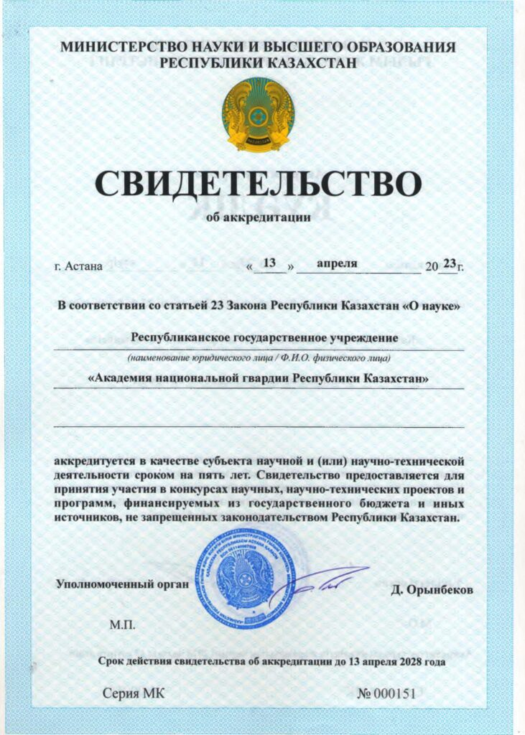

Основным органом управления научно-исследовательской деятельности Акадмии является военно-научный центр (ранее – военно-научный отдел).
Военно-научный центр создан в августе 2022 года для организации и проведения фундаментальных и прикладных исследований по актуальным направлениям практической деятельности подразделений Национальной гвардии (ранее - Внутренних войск МВД) Республики Казахстан и совершенствования образовательной деятельности Академии.
Важнейшим этапом деятельности является преобразование военно-научного отдела в военно-научный центр (с сентября 2022 года) с 3-мя службами: службы организации научно-исследовательской работы, редакционно-издательской работы и типографической службой, а также совершенствование научно-экспериментальной базы по основным направлениям деятельности лабораторий в исследовании вопросов создания отечественной военной и специальной техники, беспилотных летательных аппаратов, робототехники и информационных технологий совместно с производственными площадками отечественных производителей. Таким образом, военно-научным центром в условиях цифровизации формируется и реализуется обновленная модель проведения научных исследований, которая позволит вывести военную науку на новый качественный уровень.
В 2023 году в центре введены дополнительно 2 должности: старшего офицера (секретаря Ученого совета) и старшего офицера (по международному и межвузовскому сотрудничеству).
В апреле 2025 года должность старшего офицера (секретаря Ученого совета) выведена из состава центра с прямым подчинением начальнику Академии.
На протяжении 20 лет центр возглавляли:
2000-2006 годы – полковник запаса Мусырман Акжунус Шаяхметовна (кандидат исторических наук, доцент);
2006-2008 годы – майор Калиев Аскар Кабдушевич (кандидат педагогических наук, доцент);
2008-2019 годы – майор Баяхметов Серик Умутбаевич (доктор философии (PhD));
2020 год – подполковник Сабыров Азамат Болатович.
С 2021 года начальником военно-научного отдела (ученым секретарем), с августа 2022 военно-научного центра является полковник Атыгаев Жомарт Айткулович (магистр экономических наук, сертифицированный проектный менеджер Республики Казахстан) – обладатель 9 авторских прав на полезные модели в области разработки тренажерно-моделирующих систем вождения и стрельбы (БТР-80, Камаз, Урал, СПМ «ТИГР», МТЛБ, гранатометов ГП-25, РПГ-7, АГС-17, СПГ-9) и стрельбищного оборудования (РТК, ПСО), которые используются в системе профессиональной подготовки военнослужащих в Национальной гвардии и Пограничной службе КНБ Республики Казахстан.
В настоящее время в центре продолжают службу (работают):
в управлении центра: подполковник Усеинов (магистр военного дела и безопасности), сержант запаса Коспанова Кундуз Ертаевна (магистр педагогики);
в службе организации научно-исследовательской работы: полковник Аубакиров Рустем Маратович (начальник службы), служащий Иманов Амангельды Калкенович (кандидат педагогических наук);
в службе редакционно-издательской работы: подполковник Абильмажинова Айгуль Ериковна (начальник службы, магистр педагогики и психологии) и
в типографической службе: сержант Исмагулов Ерик Жоланович (начальник службы), младший сержант Керимбекова Турсынай Кудретовна (магистр биологии), ефрейтор Науканов Нариман Даулетович.

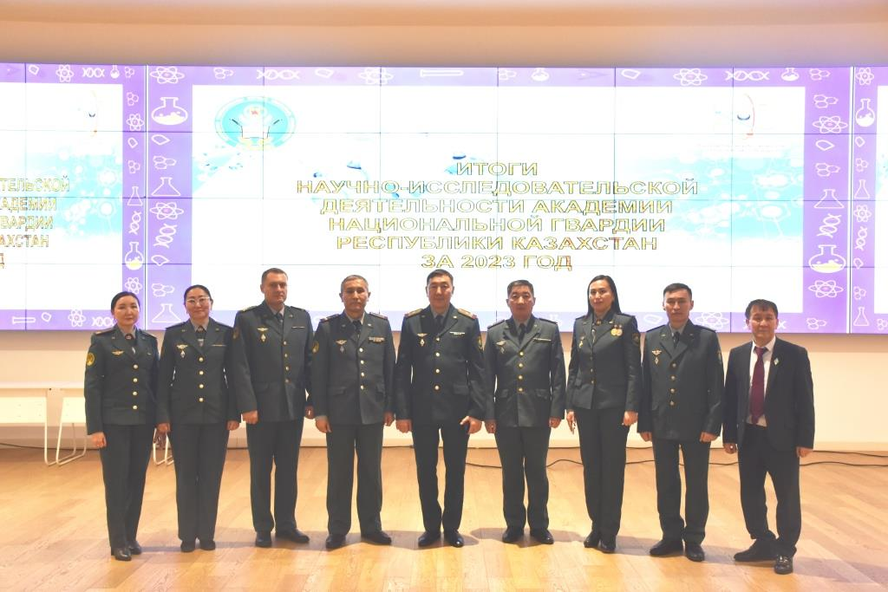

Значительный вклад в становление и развитие центра внесли опытные и высококвалифицированные военнослужащие и служащие, такие профессионалы своего дела, как Мурзалинова Алма Жакимовна (доктор педагогических наук, профессор), Нурпеисов Талдыбек Алиевич (кандидат исторических наук), Шаймерденова Карлыгаш Аманбаевна (кандидат филологических наук), Кудабаева Дина Айтжановна (доктор философии (PhD)), Сулейменова Сауле Калкеновна (кандидат философских наук), Гроскоп Роман Владимирович (половник запаса, доктор философии (PhD), Бакенов Ермек Шагирович (подполковник запаса), полковник Ахметов Серик Токтарбаевич (обучается в докторантуре Национального университета обороны Республики Казахстан), Аубакиров Рустем Маратович (полковник, первый выпуск ПВВУ ВВ МВД РК), Абильмажинова Айгуль Ериковна (подполковник, магистр педагогики и психологии), Есимжанов Канат Кенесович (майор запаса), Исмагулов Жасулан Жанайдарович (магистр экономики), Кожантаева Райхан Махметовна (прапорщик запаса), Жуматаева Гульмира Ондасыновна (прапорщик запаса), Данилкина Светлана Викторовна (старшина запаса), Бакенов Азамат Ермекович, Жакенова Айнагуль Амержановна (сержант запаса), Коспанова Кундуз Ертаевна (сержант запаса, магистр педагогики).
В 2003 году была сформирована и начала свою работу типография мощностью 62 000 печатных листов, что позволило вывести редакционно-издательскую работу центра на новый качественный уровень.
С июля 2011 года начался выпуск научно-образовательного журнала «Қазақстан Республикасы Ұлттық ұланы Әскери институтының Хабаршысы – Вестник Военного института Национальной гвардии Республики Казахстан». В 2019 году Вестник Военного института был включен в перечень изданий, рекомендуемых для публикаций результатов научной деятельности Комитетом по контролю качества в сфере образования и науки Министерства образования и науки Республики Казахстан.
В декабре 2022 года научно-образовательный журнал «Қазақстан Республикасы Ұлттық ұланы Әскери инститтының Хабаршысы – Вестник Военного института Национальной гвардии Республики Казахстан» переименован в «Қазақстан Республикасы Ұлттық ұланы Академиясының Хабаршысы – Вестник Академии Национальной гвардии Республики Казахстан». Приказом Председателя Комитета по обеспечению качества в сфере науки и высшего образования Министерства науки и высшего образования Республики Казахстан № 188 от 28 апреля 2023 года Вестник Академии продолжает находится в перечне изданий, рекомендуемых для публикаций результатов научной деятельности (КОКСНВО).

НАУЧНО-ОБРАЗОВАТЕЛЬНЫЙ ЖУРНАЛ «ВЕСТНИК АКАДЕМИИ НАЦИОНАЛЬНОЙ ГВАРДИИ РЕСПУБЛИКИ КАЗАХСТАН»
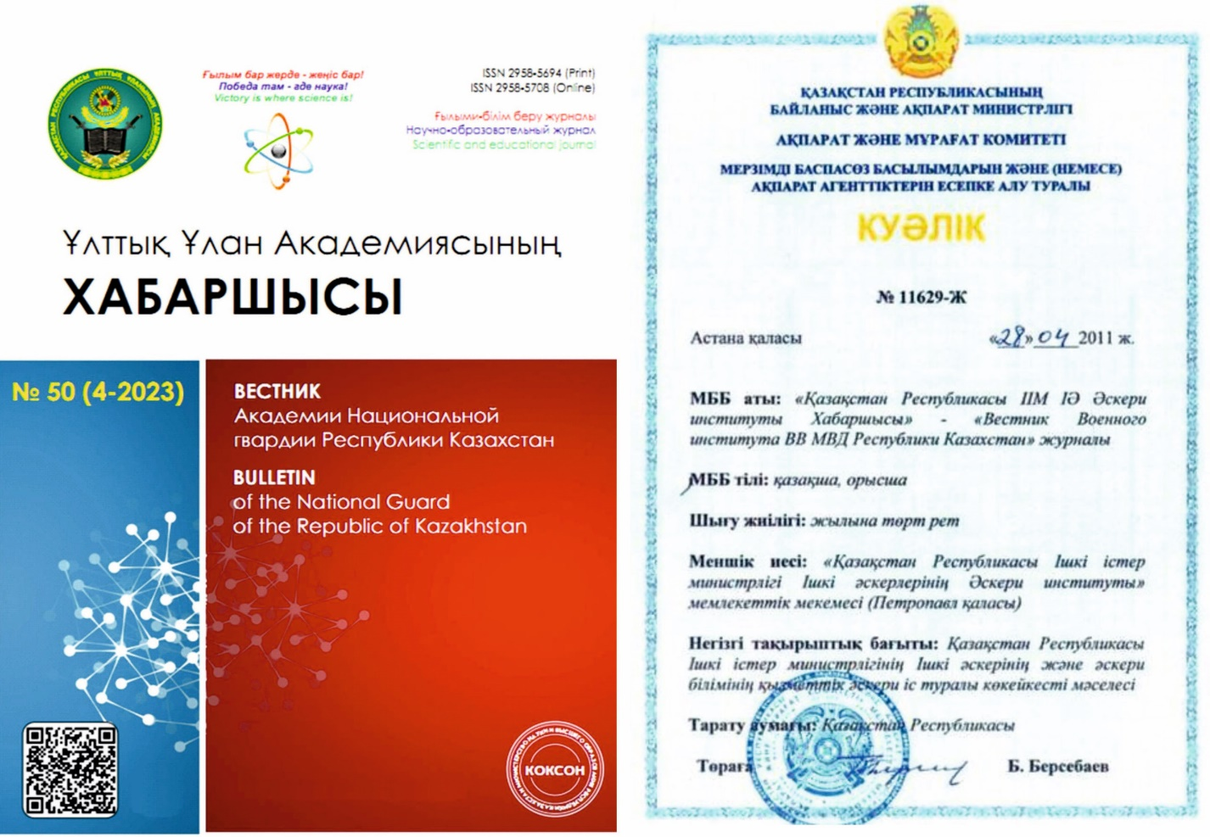

С 2024 года сформирован и начат выпуск научного журнала «Ұлттық Ұлан және Ғылым» для публикаций научных статей ограниченного распространения военных ученых и специалистов.
С 2025 года начат выпуск мультидисциплинарного научно-образовательного журнала «Ғылыми серпіні» натрех языках (казахский, русский и английский).
В 2024 году впервые выпущен «Научный бюллетень Академии Национальной гвардии Республики Казахстан», который будет на ежегодной основе освещать научные достижения профессорско-преподавательского состава и обучающихся Академии с динамикой развития научно-исследовательской деятельности и перспективами дальнейшего совершенствования военной науки.
На сегодняшний день центр ведет системную разноплановую деятельность по организации и координированию научно-исследовательской работы используя принцип «Сервисной модели», направляя ее на решение актуальных проблем совершенствования и развития Национальной гвардии Республики Казахстан и военного образования.
Военно-научный центр ведет непосредственное организационное руководство Научно-техническим советом (НТС) и Советом военно-научного общества обучающихся (СВНОО) Академии.
Основными формами научной работы в Академии являются: выполнение фундаментальных, поисковых и прикладных теоретических исследований; экспериментальная проверка теоретических выводов и положений в лабораторных условиях, на полигонах, исследовательских учениях, проводимых в войсках, обобщение результатов исследований и выработка рекомендаций; участие в разработке проектов руководящих документов; разработка диссертаций, военно-теоретических трудов, докладов, статей, рецензий и заключений; подготовка, проведение и обобщение результатов научных конференций, семинаров, круглых столов и творческих дискуссий; рационализаторская и изобретательская работа.
Большое внимание уделяется научно-исследовательской работе обучающихся (курсантов и магистрантов) в рамках военно-научного общества обучающихся. Курсанты и магистранты активно участвуют в международных, межвузовских, ведомственных олимпиадах, конкурсах, чемпионатах, выставках и других мероприятиях, где на постоянной основе занимают призовые места с получением сертификатов, грамот и дипломов. Это способствует формированию научного и профессионального потенциала профессорско-преподавательского состава, аналитического мышления и мировоззренческих позиций курсантов и магистрантов.
Военно-научным центром налажено взаимодействие в плане ведения научных исследований с ведомственными высшими специальными учебными заведениями Министерства внутренних дел, Министерства обороны, Министерства по чрезвычайным ситуациям, Комитета национальной безопасности Республики Казахстан и вузами зарубежных стран (Российской Федерации, Республики Беларусь, Республики Узбекистан, Турецкой Республики), а также с другими ВУЗами, научными и образовательными организациями, производственными площадками Республики Казахстан.
В рамках Международного сотрудничества заключены Меморандумы в области образования и науки с Санкт-Петербургским Военным институтом Национальной гвардии МВД России, Омским государственным педагогическим университетом Российской Федерации, Пермским институтом Федеральной службы исполнения наказаний Российской Федерации и Университетом общественной безопасности Республики Узбекистан.

